Vad dricker du?

Ta reda på vad din favoritdryck innehåller.
(Du kan hitta alla innehållsförteckningar på nätet)

Hur mycket socker är det i drycken?
Hur många portioner är det per flaska? ____
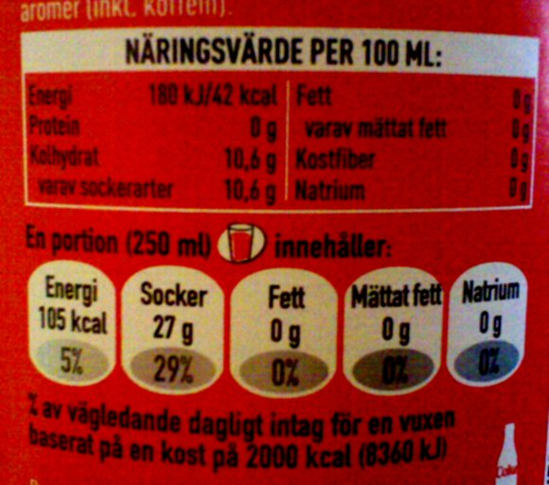
Hur många gram socker är det totalt per portion? ____
Hur många gram socker skulle du dricka om du drack upp hela flaskan?
____ x ____ = ____ totalt gram socker
Vad är det rekommenderade % dagliga intaget av socker? _____%
Var du förvånad över mängden socker i din dryck?

Ta reda på hur många gram socker det är i flaskan?
_____ x ______ = _____ gram socker

Ta reda på hur många teskedar socker är i flaskan?
(TIPS: 1 tesked socker = 4 gram)
_____ ÷ _____ = ______ teskedar socker

Räkna ut och mät upp mängden socker som finns i drycken. Hur mycket socker är det i en hel förpackning och hur mycket är det i en portion?
Visualisera mängden socker genom att faktiskt mäta upp mängden socker antingen med teskedar strösocker eller med sockerbitar.

Ta reda på hur många sockerbitar drycken innehåller
Bitsocker, 1 kg förpackning = 3,2 gram per bit
Snabbitsocker, 1 kg/500 g förpackning = 3,6 gram per bit
Minibitsocker, 500 g förpackning = 2,1 gram per bit
På bit, 750 g förpackning = 2,6 g per bit

Vilka näringsämnen är 20% eller mer av det rekomenderade dagliga intaget? Vad innehåller din dryck mer? Är det bra eller dåligt? Är din dryck ett hälsosamt val?

Gissa hur mycket socker de olika dryckerna på nästa sida innehåller.
Diskutera vilka drycker som har mest socker och vilka som har minst.
Är det någon skillnad på socker och socker?
Finns det något annat ämnen än socker som påverkar hur hälsosam en dryck är?

Hur mycket socker tror du att drycken innehåller? |  |  |  | 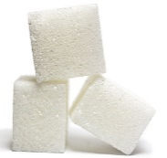
Gissa hur många sockerbitar den olika dryckerna innehåller:
 |  |  |  | Antal sockerbitar
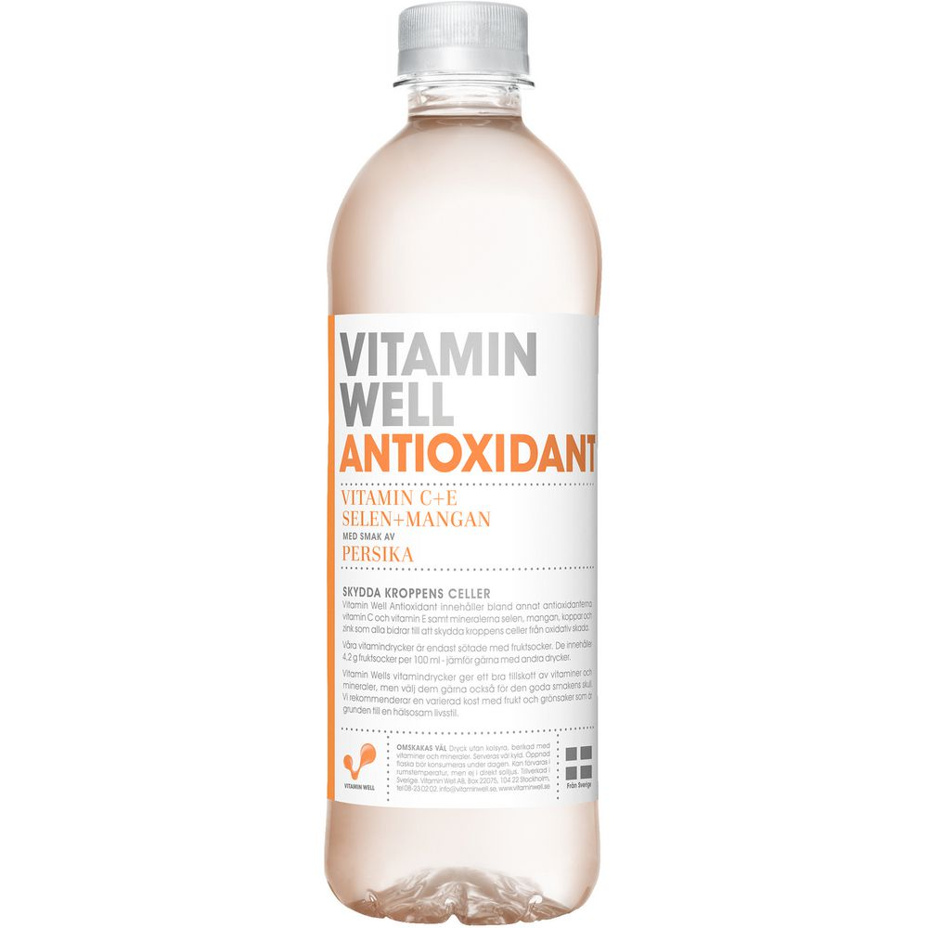 | En flaska Vitamin Wells vitamindryck
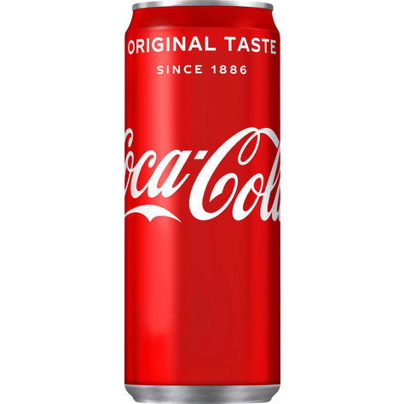 | En burk Coca-Cola (330 ml)
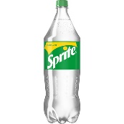 | En flaska Sprite Zero (500 ml)
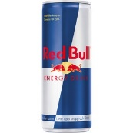 | En burk Red Bull (250 ml)
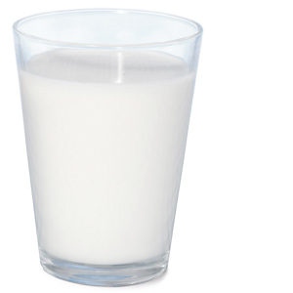 | Ett glas Mjölk (200 ml)*
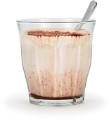 | Ett glas O ’Boy med mjölk (1 msk / 200 ml)
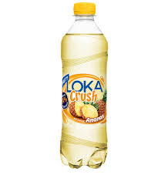 | En flaska Loka Crush (500 ml)
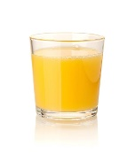 | Ett glas apelsinjuice (200 ml)
 | En mellanstor McDonald’s chokladmilkshake (400 ml)
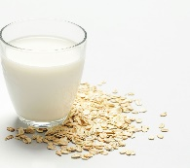 | Ett glas havremjölk (200 ml)
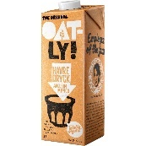 | Ett glas Oatly apelsin & mangodryck (200 ml)

Dryck | Sockerbitar | g socker / 100 ml
En burk Coca-Cola (330 ml) | 35 g socker / cirka 10 sockerbitar | 10,6
En burk Red Bull (250 ml) | 26 g socker / cirka 8 sockerbitar | 11
En flaska Loka Crush (500 ml) | 20 g socker / cirka 5,5 sockerbitar | 4
Ett glas apelsinjuice (200 ml) | 18 g socker / cirka 5 sockerbitar | 9
Ett glas O’Boy med mjölk (1 msk/200 ml)* | 20 g socker / cirka 5,5 sockerbitar | 10
En mellanstor McDonald’s chokladmilkshake (400 ml) | 46 g socker / cirka 12 sockerbitar | 4,6
En flaska Sprite zero (500 ml) | 0 g socker / cirka 0 sockerbitar | 0
En flaska Fanta apelsin (500 ml) | 61,5 g socker / cirka 17 sockerbitar | 12,3
Vitamin Wells vitamindryck | 21 g socker / cirka 7 sockerbitar | 4,2
Mjölk (2 dl ) | 9,8 g socker / cirka 3 sockerbitar | 4,9
Kranvatten (1000 ml) | 0 | 0
Havremjölk (2 dl) | 8,2 g socker/ cirka 2 sockerbitar | 4,1
Oatly apelsin mango (2 dl) | 17,8 g socker / cirka 5 sockerbitar | 8,9
*Mjölk innehåller cirka 5% laktos (5 gram per 100), vilket räknas som sockerarter, men de processeras inte av kroppen på exakt samma sätt som glukos och fruktos. Kort sagt bidrar inte laktos till samma nivå av sockerspikar
.
Mjölk och 100% fruktjuice har socker, men det är naturligt socker. Dessa drycker också
innehåller mer vitaminer och mineraler, vilket gör dem hälsosammare. Läsk,
fruktdrycker och sportdrycker har ofta tillsatt socker och har vanligtvis inga vitaminer eller mineraler. Många av oss konsumerar mycket mer socker än vi tror särskilt om vi
dricker mycket av dessa högsocker drycker varje dag. Sura och kolsyrade drycker kan ge frätskador på tänderna vilket göra att även sockerfria ’light’ drycker inte heller är bra i för stora mängder.

